UPUTE ZA DOSTAVLJANJE IZVJEŠTAJA OBVEZNIKA KOJI VRŠE UVOZ, PROIZVODNJU, PAKOVANJ (PREPAKIVANJE), DISTRIBUCIJU TE PLASMAN PROIZVODA UPAKOVANIH U AMBALAŽU NA TRŽIŠTE BIH/FBIH

Obavještavamo sva pravna lica da su od 2023.g. na snazi novi propis vezano za plasman ambalaže na tržište FBiH, kao i upravljanje ambalažnim otpadom, koji su dostupni na stranici Federalnog ministarstva okoliša i turizma kao i na stranici Informacionog sistema upravljanja otpadom FBiH www.otpadfbih.ba koja je dostupna u pregledniku „Zakonska regulativa“.
- Uredba o kriterijima za obračun i način plaćanja naknada za proizvode koji nakon upotrebe postaju ambalažni i električni i elektronski otpad („Službene novine Federacije BiH“, broj: 104/22)
- Uredba o načinu raspodjele i ulaganja prikupljenih naknada za ambalažu i električne i elektroničke proizvode („Službene novine Federacije BiH“, broj: 104/22)
- Pravilnik o upravljanju ambalažom i ambalažnim otpadom („Službene novine Federacije BiH“, broj: 27/23)
Molimo obveznike da svoju obavezu prijave plasmana proizvoda upakovanih u ambalažu izvrše u zakonski definisanom roku, te prema odredbama navedenih propisa iz kojih navodimo najvažnije:
- svi podaci se moraju unijeti direktno u Informacioni sistem upravljanja otpadom nakon čega je potrebno izvještaj isprintati iz sistema, te ovjeren i potpisan dostaviti na adresu Fonda
- uz izvještaj je potreno dostaviti uplatnicu sa plaćenom općom naknadom u iznosu od 30,00 KM (za sve obveznike plaćanja bez obzira da li imaju potpisan ugovor sa operaterima ili ne).
Uplatu opće naknade potrebno je izvršiti prema slijedećoj instrukciji:
- Transakcijaki račun: 102 050 000 010 0296
- Poziv na broj: 0200000000
- Vrsta prihoda: 722558
- Iznos uplate : 30,00 KM
- Budžetska organizacija: 0000000
- Općina: Unesite šifru općine sjedišta pravnog lica koje vrši uplatu
Za obveznike koji plasman ambalaže prijavljuju Fondu za zaštitu okoliša FBiH, Fond će izdati Rješenje o plaćanju posebne naknade sa uputom za uplatu na adresu obveznika.

- Pored navedenog kroz sistem je od ove godine otvorena opcija „izvještavanje“ za obveznike koji u predmetnoj godini nisu imali uvoza, proizvodnje, distribucije, pakovanja i plasman proizvoda u ambalažni na tržište FBiH da to potvrde „izjavom“ u sistem.
Istu je moguće izabrati ukoliko iz prethodne godine nistu preostale količine ambalaže na stanju. Ukoliko obveznik ima količina koje su ostale na stanju iste će morati prijaviti kao početno stanje u tekućoj godini.

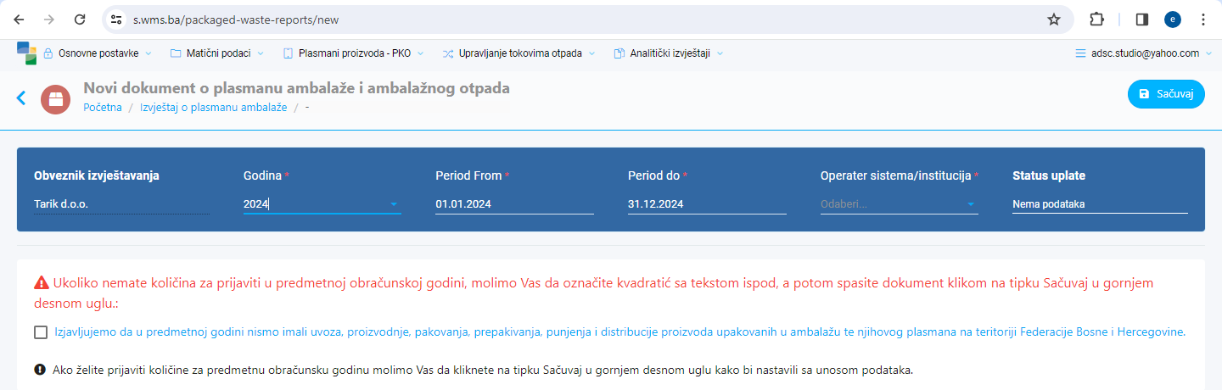

Za dodatne informacije stojimo na raspolaganju...

